Коммерческое предложение (Форма №2)
к письму о подаче оферты
от «___»____________ 20___ г. №__________
УКРУПНЕННЫЙ СМЕТНЫЙ РАСЧЕТ
Наименование участника закупки: [указать организационно-правовую форму, полное фирменное наименование участника закупки; почтовый адрес]
Предмет договора: [указать предмет договора].

[В данном разделе Участник в форме сметы (либо по форме, указной в Техническом Задании) приводит свое

коммерческое предложение, опираясь на проект Технического задания на оказание услуг]

Лот №3
На закупку спецодежды для поваров ДОП ПАО «ГК «Космос».
№ | Номенклатура | Описание товара, качественные характеристики | количество | Лейкало  образец | Стоимость за ед., рублей с НДС | Стоимость за ед., рублей без НДС
1 | Стрейч чехол на коктейльный стол диаметром 80 см | Цвет серо графит ткань плотная, влагоотталкивающий материал, без просвета. Карманы для вставки ножек стола  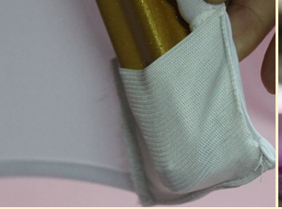 | 100 шт | 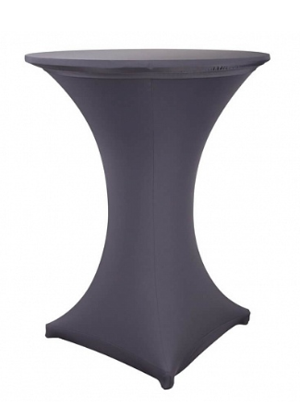
2 | Стрейч - чехол на стол прямоугольный 150см/ 90см | Цвет серо графит ткань плотная, влагоотталкивающий материал, без просвета. Карманы для вставки ножек стола | 50 шт | 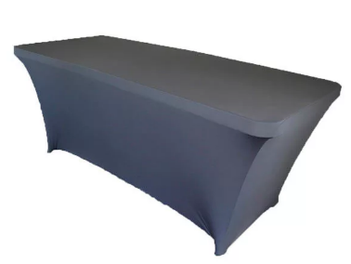

* Возможна закупка партиями с выкупом требуемого объема в течение года. Объем может быть скорректирован.
В цену продукции включены все обязательные платежи, все скидки, а также следующие сопутствующие работы (услуги).
Условия оплаты: [Указать условия оплаты].
Срок действия КП: 40 рабочих дней с момента подачи заявок.

____________________________ ___________________________________________
(подпись уполномоченного лица) (фамилия, имя, отчество подписавшего, должность)
М.П.

конец формы
Инструкции по заполнению формы
1. Письмо следует оформить на официальном бланке Участника. Участник присваивает письму дату и номер в соответствии с принятыми у него правилами документооборота.
2. Участник должен указать свое полное наименование (с указанием организационно-правовой формы) и юридический адрес.
3. Предложение должно быть действительно в течение срока, достаточного для завершения процедуры выбора Победителя и заключения Договора – не менее 40 рабочих дней, с момента подачи заявок.
4. Письмо должно быть подписано и скреплено печатью в соответствии с требованиями закупочной документации, раздел 4.1.2 и 4.1.3.

